
重难点06 人口
〖重难点解读〗
人口部分的考查重难点主要有两个：一是人口问题及其产生的原因，一是人口迁移及其产生的原因、影响等。我国人口发展已进入新的时期，无论是人口数量、人口增长，还是性别结构、知识结构等，又或者人口迁移等都对社会稳定和经济发展产生重大影响。因此从可持续发展的角度，立足年龄结构、性别结构、知识结构、人口迁移量、人口变化等数据资料，继续考查人口变化特点和人口问题，仍是命题热点趋势。这部分题目多以选择题形式出现；均以数据图表为载体，重点考查考生获取和解读信息能力，以及不同类型地理数据之间、地理数据与地理图表间的转化能力。
〖典例探究〗
（2021·山东德州·高三期中）近年来，不少在城市积累了资金、习得专长的农民工，开始逆向流动、返乡创业。这类人被媒体称为“城归”。据统计，近年来“城归”人数累计达到450万。随着党的十九大明确提出的“乡村振兴”战略的实施，将有更多的“城归”返乡创业，这将给家乡的社会经齐发展带来不可估量的现实影响。据此完成下面小题。
1．“城归”返乡创业现象出现的主要原因是（ ）
A．城市产业已达饱和，经济效益不断下降 B．城市生活成本过高，环境污染严重
C．国家优惠政策实施，乡村经济蓄势发展 D．乡村土地无人耕种，大面积的撂荒
2．“城归”现象给乡村最先带来的社会效益是（ ）
A．增加家庭收入，改善环境质量 B．有效解决留守儿童和老龄化的问题
C．促进农业规模化和专业化发展 D．提高公共服务水平，完善基础设施
【答案】1．C 2．B
【分析】1．由材料可知，随着十九大提出的“乡村振兴”战略的实施，将有更多的“城归”返乡创业，给家乡社会经济发展带来很多现实影响，导致城归返乡创业的出现与国家优惠政策实施，乡村经济蓄势发展有关，C对；城市产业未饱和，经济效益仍增长，A错；城市生活成本过高，环境污染严重，乡村土地大面积的撂荒不是主要原因，BD错。故选C。
2．“城归”现象给乡村最先带来的社会效益是有效解决留守儿童和老龄化问题，B对；增加家庭收入，改善环境质量属于经济、环境效益，A错；完善基础设施不是最先带来的，D错；促进农业规模化和专业化发展是经济效益，C错。故选B。
（2021·山东·模拟预测）20世纪80年代以来，由于大量农村剩余劳动力向城市转移，乡村衰退问题逐渐显露，“空心村”等问题日趋严重。2017年党的“十九大”报告提出大力实施“乡村振兴”战略，通过乡村治理、就地城镇化等形式，吸引人口回流，进一步推动城乡间的人口合理流动。据此完成下面小题。
3．近年来乡村人口回流的主要原因是（ ）
A．户籍制度改革 B．乡村生态环境改善 C．惠农政策引导 D．乡土文化情感增强
4．人口回流对乡村的主要影响是（ ）
A．促进乡村经济转型 B．提升乡村区域地位 C．加大乡村养老压力 D．导致乡村耕地减少
【答案】3．C 4．A
【详解】3．结合材料可知，近年来随着“乡村振兴”战略的提出，党和政府通过乡村治理、就地城镇化等形式，吸引人口回流，C对。户籍制度改革有利于农民落户城市，因此不可能是近年来乡村人口回流的原因，A错；乡村生态环境改善、乡土文化情感增强利于促进乡村人口回流，但不是近年来乡村人口回流的主要原因，BD错。故选C。
4．国家大力实施“乡村振兴”战略，吸引人口回流，回流人口带回资金和技术，大力发展乡村经济，促进乡村经济转型，减轻乡村养老压力和耕地撂荒现象，耕地面积不会减少，A对，CD错；随着就地城镇化，会进一步增强城镇的区域中心地位，B错。故选A。
（2021·山东·高三专题练习）青藏高原地区人口流动呈现明显季节性变化，一年内可分为低值季、中值季、中高值季和高值季四个季节。下图为部分城市人口流入青藏高原地区人次统计图。据此完成下面小题。
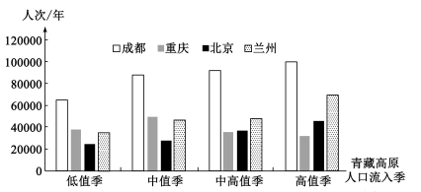
5．推测青藏高原地区人口流动高值季时间段为（ ）
A．1月15日—4月14日 B．4月15日—7月14日
C．7月15日一10月14日 D．10月15日一次年1月14日
6．在重庆流入青藏高原地区的人次统计中，中值季人次多。其主要影响因素是（ ）
A．就业 B．科考 C．旅游 D．政策
【答案】5．C 6．A
【分析】5．青藏高原海拔高，自然风光秀丽独特，与其他地区差异性强，是重要的旅游目的地，因此流入青藏高原的人口主要影响因素是旅游但由于海拔高，气候寒冷，只有夏秋季气温较高，适宜进行旅游活动，而且夏秋季相对于中国其他地区来说，青藏高原气候凉爽，适宜避暑，因此夏秋季为人口流入高值季，C正确，ABD错误，故选C。
6．重庆市是位于我国西南地区的直辖市，相对于其他直辖市来说，地域面积较广，人口众多，是重要的劳务输出地；中值季流入青藏高原的人口主要以从事服务业为主，故选A。
〖备考秘籍〗
人口专题在复习中针对基础知识要注意梳理清楚人口变化的类型（自然变化和机械变化），掌握一些重点国家和地区的人口数量及人口变化，如人口超过1亿的国家名称及人口数量、中国人口前几位的省份等，并注意适当扩展一些课本外关于人口的概念，如人口红利、人口抚养比、人口净迁移率等。本部分试题多以数据图表等为考查方式，可见注重考查学生观察图表、分析数据的能力，因此在平时复习中要多呈以典型图表信息，引导学生观察图表，学会准确归纳图表所传递的信息。
〖重难点突破〗
1. 人口问题及其产生的原因
[考向透析]
本部分考题往往通过最新的社会热点如全面放开二孩政策、留守儿童与留守老人等为背景资料，考查人口政策变化对我国人口增长、经济发展的影响；通过对人口增长材料的分析，判断区域人口增长模式，说明出现的人口问题并分析原因。而人口问题可以设问的角度比较多，如增长快慢的问题，人口结构问题（年龄结构、性别结构、文化结构）等。其中年龄结构导致的社会问题（如老龄化）是一个重点方向，因此要多注意分析人口年龄结构，以及人口年龄结构失衡带来的社会问题。
[学法指导]
（1）注重培养图表阅读能力，如多坐标曲线图、人口年龄结构金字塔图等。要掌握人口增长特征相关的数字表征，如死亡率、出生率、自然增长率的“高”“低”的划分标准，如自然增长率1%以上为高增长率，以下为低增长率；人口老龄化的衡量标准是60岁以上占到10%、65岁以上占到7%为人口老龄化等；0-14岁划归为少年儿童，14-64岁为劳动力人口，65岁以上为老年人口等。
（2）判定人口问题时，要注意三点：一是明确由于人口增长(或年龄结构)产生的人口问题主要是人口增长过快和老龄化问题；二是要注意对材料或图中数据信息的分析和提取；三是对题目给定有关人口新概念的理解，如人口红利、老少比等，注意新概念中各人口年龄段的关系，根据各人口年龄段数据的变化，尤其是少儿和老年人口的变化，对具体的人口问题进行判断。
2.人口迁移现象
[考向透析]
考查重点围绕在人口迁移的方向及原因，人口迁移对地理环境和社会发展的影响进行考查。试题以图文形式呈现的统计资料或区域图为载体，依托热点背景材料或者国家人口政策调整及区域经济、城乡发展成就，考查我国不同地区、不同类型的人口迁移；通过对人口迁移材料的分析，判断区域人口空间变化，分析其原因与产生的影响。
[学法指导]
（1）宏观分析影响人口迁移现象
①从人口迁移的“推拉理论”角度进行分析人口迁移现象
人口迁移是由推力和拉力共同作用的结果。拉力因素主要指迁入地吸引人口迁移的因素，迁入地经济发展水平高、城市化推进速度快、工业布局、区域大规模开发等对人口有较大的吸引力。推力因素主要指迁出地促使人口迁出的因素，包括自然条件恶化、经济落后等。阻力因素主要指交通不便等是阻碍人口迁移的因素。特别注意：在不同的情境下，站在不同角度，推拉力的含义有时会发生改变，要注意具体问题具体分析。
②从产业结构调整对人口迁移的影响
产业结构调整对劳动力的数量和素质要求发生变化，高新技术产业的发展，促进高端技术人员的迁入；伴随着劳动力导向型产业的向外转移，大量的劳动力也随之发生迁移。
③工业化、城市化对人口迁移的影响
工业化和城市化促进了农村人口的迁移。城市是一个地区经济发展的中心，二三产业发达，城市就业机会多，工资水平高，因此农村到城市的人口迁移是目前发展中国家的人口迁移的主要方向。
（2）微观分析人口迁移现象
影响人口迁移的因素不是单一的，因此某具体案例中人口迁移的影响因素应辩证地分析。如美国老年人向西部迁移主要因素是气候因素，中国老年人迁移的主要因素可能更多地是家庭因素。
〖限时检测〗
（2021·山东潍坊·高三期中）2019年1月3日发布的《人口与劳动绿皮书：中国人口与劳动问题报告No.19》称，中国人口负增长时代将在2027年到来。2021年5月31日，中共中央政治局会议指出，进一步优化生育政策，实施一对夫妻可以生育三个子女政策及配套支持措施。据此完成下面小题。
1．我国人口的低速增长甚至负增长将使我国未来（ ）
A．环境承载力大幅下降 B．产业水平缓慢下降
C．消费水平不断降低 D．人口素质不断提高
2．实施三孩生育政策及配套支持措施的原因主要是（ ）
①育龄妇女规模减少 ②抚养成本普遍较高 ③就业压力逐年增大 ④代际之间矛盾增加
A．①② B．③④ C．①③ D．②④
【答案】1．D 2．A
【分析】1．由所学知识可知，我国人口的低速增长甚至负增长对未来经济社会的影响既有有利也有不利影响，人口数量减少，有利于管理，有利于提高国民素质；随着人口数量的减少，社会发展会越来越重视劳动力素质的提高，有利于人才的发展，D正确。我国人口的低速增长甚至负增长，人口数量减少，但不是环境承载力变化的原因，A错误。当产业水平发展到一定的阶段，不会因为人口低速增长甚至负增长面下降，B错误。人口的低速增长甚至负增长导致劳动力短缺，劳动力价格升高，收入增加，消费水平会不断提高，C错误。故选D。
2．由所学知识可知，因为低生育率现象持续稳定，出生人口继续缩减；生育者15-49岁育龄妇女人数以及20-34岁生育高发育龄妇女将大幅减少，是实施三孩生育政策及配套支持措施的原因之一，①正确；全面两孩政策实施后，相当比例的家庭想生不敢生，原因是“经济负担重、儿童无人照料，以及女性难以平衡家庭与工作的关系”，所以养育成本普遍提高，是当下家庭生育面临的主要矛盾，是实施三孩生育政策及配套支持措施的原因之一，②正确；A正确。我国人口的低速增长甚至负增长，人口数量减少，就业压力将减小，③错误，BC错误。代际之间矛盾增加，并不是实施三孩生育政策及配套支持措施的原因，④错误，D错误。故选A。
（2021·山东德州·高三期中）资源供给和生态环境是城市承载力的主要影响因素，人口增加将使城市资源、环境压力不断增大。某研究团队通过研究得到北上广深4市人口情况汇总结果（表1)，根据某些指标进行倒逼分析，得出2035年理想值，并给出各指标理想值与现状值（现状值为2017年数据）的比值（表2)，为北上广深应对人口资源问题提供理论支持。据此完成下面小题。
表1
城市  人口 | 北京 | 上海 | 广州 | 深圳
现常住人口规模(2017年) | 2170.7万 | 2418.33万 | 1449.84万 | 1252.83万
适度人口规模(2035年) | 2152.69万 | 2309.68万 | 1498.93万 | 1352.19万
预测常住人口规模(2035年) | 2659.8万 | 2663.2万 | 2193.7万 | 2028万
表2
指标  城市 | 耕地面积(万hm²) |  |  | 全年用水总量(亿m³) |  |  | 能源消费总量（百万t标准媒） |  |  | 卫生机构床位数(万张)
指标  城市 | 理想值 | 现状值 | 比值 | 理想值 | 现状值 | 比值 | 理想值 | 现状值 | 比值 | 理想值 | 现状值 | 比值
广州 | 16.9 | 9.2 | 1.8 | 66.7 | 23.8 | 2.8 | 192.7 | 59.6 | 3.2 | 26.1 | 9.0 | 2.9
深圳 | 1 | 0.4 | 2.7 | 38.3 | 19.6 | 2.0 | 145.0 | 42.7 | 3.4 | 18.8 | 4.4 | 4.3
3．不同城市缓解人口压力的紧迫性不尽相同，2035年前四个城市中紧迫性最强的是（ ）
A．北京 B．上海 C．广州 D．深圳
4．今后广州、深圳两市均需优先加大调节力度的是（ ）
A．耕地面积和用水供应 B．耕地面积和能源供应
C．用水供应和卫生医疗服务 D．能源供应和卫生医疗服务
【答案】3．D 4．D
【分析】3．从表1的数据可知，到预测常住人口规模(2035年)，北京将增加489.1万，上海将增加244.87万，广州将增加743.86万，深圳将增加775.17万，四个城市预测常住人口规模(2035年)，深圳增加是最多的，所以2035年前四个城市中缓解人口压力紧迫性最强的是深圳，D正确，ABC错误，所以选D。
4．从表2中可得出，广州、深圳两城市能源供应和卫生医疗服务这两项理想值与现状值的比值最大，说明这两项现状值与理想值的差距最大，所以需优先加大这两项的调节力度，D正确，ABC错误。所以选D
（2022·山东·模拟预测）常住人口是指在某地居住半年以上的人口，一般包括户籍和外来常住人口。下图为2011~2020年上海市常住人口和户籍人口同比（比上一年度）增长率统计图。完成下面小题。
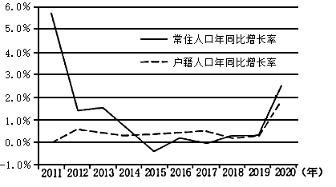
5．2011~2019年上海市（ ）
A．户籍人口减少 B．人口总量下降 C．常住人口减少 D．人口迁入趋缓
6．造成该时段上海市户籍人口占常住人口比例变化的主要原因是（ ）
A．人口政策变化 B．产业转型升级 C．城区面积扩大 D．人口自然增长慢
【答案】5．D 6．B
【分析】5．2011~2019年上海市户籍人口年同比增长率一直为正值，因此户籍人口数是增加的，A错误；常住人口年同比增长率也基本为正值因此常住人口也是增加的，人口总量也是上升的，BC错误；常住人口中，户籍人口年同比增长率变化不大，但常住人口年同比增长率下降，说明外来人口年同比增长率也下降，因此人口迁入趋缓，D正确。故选D。
6．该时段上海市户籍人口占常住人口比例在2019年后开始上升，主要是因为上海产业升级，劳动密集型产业向外转移，外来务工人员减少所致，B正确；人口政策变化对户籍人口和外来人口的比例影响不大，A错误；这期间没有城区面积太大的信息，无法判断，C错误；户籍人口增长也有外来人口落户当地的情况，不能反映人口自然增长率，无法判断人口自然增长的快慢。D错误。故选B。
（2022·山东·模拟预测）在日本城市化进程中，人口迁移由三圈集聚向一圈集聚转变。图1示意日本1885—2015年人口数量的变化，图2示意日本三大都市圈1884—2016年人口数量的变化。据此完成下面小题。
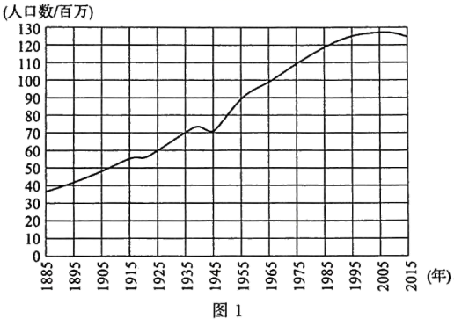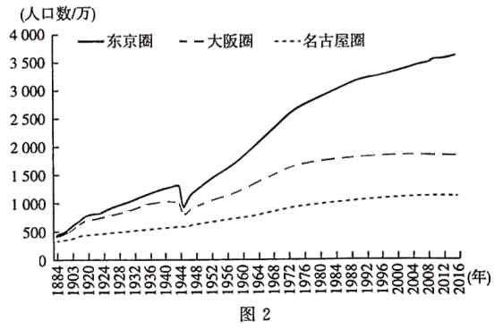
7．日本人口由三圈集聚向一圈集聚转变的时间大体开始于（ ）
A．1944—1948年 B．1960—1964年
C．1976—1980年 D．2000—2004年
8．日本人口由三圈集聚向一圈集聚转变的直接原因是（ ）
A．东京圈就业机会多，人均收入低 B．大阪圈就业机会少，收入差距小
C．东京圈就业机会多，人均收入高 D．名古屋圈就业机会少，收入差距大
9．日本三大都市圈人口数量的变化，对我国社会经济发展的启示主要是（ ）
A．集中全部优势，发展京津冀、长三角、珠三角地区
B．因地制宜，均衡发展，共同富裕
C．加大落后地区的政策优惠力度，赶超发达地区
D．发达地区带动落后地区，平均发展，共同富裕
【答案】7．C 8．C 9．B
【分析】7．由图可知，1976~1980年以后，大阪、名古屋都市圈的人口增长几乎停滞，东京圈人口持续增长，且差距越来越大，所以日本人口由三圈集聚向一圈集聚转变的时间大体开始于1976—1980年，C选项正确。排除A、B、D选项。
8．根据材料可知，日本人口由向东京圈、大阪圈、名古屋圈三圈集聚，变成只向东京圈集聚，根本原因是东京圈经济发展快，直接原因是就业机会多，人均收入高，对劳动者吸引力强，C正确；与东京圈相比，大阪圈、名古屋圈就业机会少，人均收入低，对劳动者吸引力弱，故排除A、B、D选项。
9．根据材料，日本人口目前只向东京圈集聚，会造成严重的城市化问题，影响社会经济的发展。所以针对日本三大都市圈的人口变化，对我国社会经济发展的启示主要是要因地制宜，均衡发展各地经济，实现共同富裕，B正确。不能集中全部优势，发展京津冀、长三角、珠三角等发达地区，应该一起脱贫攻坚，实现共同富裕，A错误；落后地区资源禀赋不同，不能与发达地区平均发展，也难以赶超发达地区，C、D错误。故选B。
（2013·山东泗水·高三期中）人口迁移有着各种各样的原因，对社会、经济、生态、文化产生一定的影响。据此完成下面小题
10．在以下人口迁移的事例中，由生态问题引发的是（ ）
①山东某农民去深圳打工 ②宁夏西部农民迁出干旱地区
③东部知识青年迁入西部边疆 ④陕西南部农民搬离多灾山区
A．①② B．①③ C．③④ D．②④
11．一般而言，有组织的大规模移民过程中，需要考虑的主要因素是迁入区的（ ）
A．人口密度 B．人口容量 C．人口构成 D．人口素质
【答案】10．D 11．B
【分析】10．①山东某农民去深圳打工主要是山东农民追求更多的就业机会，更高的收入和更好的生活条件外出打工，是由于地区经济发展不平衡引发的，①不符合题意；②宁夏西部干旱地区生态脆弱，农民迁出是为了缓解当地生态压力，②是生态移民，符合题意；③东部知识青年迁入西部边疆是受国家政策指引而引发的人口迁移，③不符合题意；④陕西南部农民搬离多灾山区，是由于当地自然灾害频发引发的移民，④符合题意。综上所述D正确，故选D。
11．一般而言，有组织的大规模移民过程中，需要考虑的主要因素是迁入区的人口容量，B正确；人口密度大的地方不一定人口容量小，A错误；迁入地的人口构成和人口素质一般不做考虑，CD错误。故选B。
（2022·山东·模拟预测）老龄化系数是一个国家或地区达到既定年龄的老年人口占总人口的比重，其水平高低反映一定时点上人口年老或年轻化程度。下左图为粤港澳大湾区城市群范围，下右图示意1990年—2015年粤港澳大湾区、广东省及全国人口老龄化的趋势。据此完成下面小题。
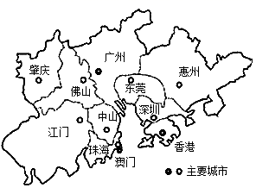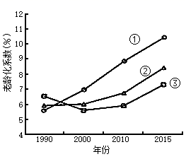
12．分别表示我国、广东省、粤港澳大湾区人口老龄化趋势的折线是（ ）
A．①②③ B．①③② C．②①③ D．②③①
13．推测③地1990-2000年老龄化趋势变化的最主要原因是（ ）
A．气候条件优越，，“候鸟式养老”的老年人增多 B．产业结构优化，需要高素质劳动力多
C．经济发展水平高，就业机会多 D．改革开放政策的影响
【答案】12．A 13．C
【分析】12．结合材料“老龄化系数是一个国家或地区达到既定年龄的老年人口占总人口的比重”分析，广东省经济发达，吸引了大量年轻人口迁入，因此广东省的人口老龄化比全国平均水平低；而粤港澳大湾区又是广东省经济最为发达的地区，迁入广东的年轻人口主要集中在粤港澳大湾区，因此粤港澳大湾区的人口老龄化比广东省低；综上分析可知，表示我国、广东省、粤港澳大湾区人口老龄化趋势的折线分别是①②③，故选A。
13．结合上题分析，③地为粤港澳大湾区，1990-2000年老龄化趋势降低，主要因为经济发展快，水平高，就业机会多，收入高，吸引了大量年轻人口迁入，C正确；2000年之后人口老龄化趋势提高，主要因为产业结构优化，需要高素质劳动力多，导致迁入的年轻人口减少，B错误；“候鸟式养老”的老年人增多会加重人口老龄化，A错误；我国从1978年开始改革开放，1990年之后粤港澳大湾区改革开放政策的影响已经减弱，D错误。故选C。
（2021·山东·二模）根据2000年至2015年期间开展的两次人口普查、两次1%人口抽样调查数据和相关预测显示，未来十多年我国结婚适龄人口的绝对数和比重将继续呈下降趋势，结婚率（一定时期结婚人数与同期总人口数的比率）也将随之被拉低。据统计，2013年以来，我国结婚率呈下降趋势。据此完成下面小题。
14．我国结婚率呈下降趋势的原因可能是（ ）
A．人口总数增长较快 B．婚育观念转变 C．适婚人口数量逐年下降 D．外出求学人数剧增
15．推测2020～2035年我国人口的变化是（ ）
A．人口总数增长缓慢 B．人口总数逐年减少
C．新生儿数量逐渐增加 D．人口出生率逐年上升
【答案】14．B 15．A
【分析】14．随着我国经济发展水平的提高，生活、教育等压力增大，人们的婚育观念也不断转变是导致结婚率下降的主要原因，B正确；我国现阶段人口总数增长较慢，A错误；“未来十多年我国结婚适龄人口的绝对数呈下降趋势”并不能说明逐年下降，C错误；人口的迁移对结婚率影响不大，D错误。故选B。
15．随经济发展，人们生育观念发生转变，加上生育压力等因素，我国的人口出生率较低，人口增长模式为现代型，总数增长缓慢，但因人口基数大，年增长人口数量依然较多，A正确，B错误；受结婚适龄人口绝对数呈下降趋势的影响，人口出生率和新生儿数量将减少，C、D错误。故选A。
（2021·山东章丘·三模）人口高龄化率是指某一地区某一时点80岁及以上人口占65岁及以上人口的比重。随着平均寿命的延长，人口高龄化率越来越高。某课题组研究我国人口高龄化状况，发现东、中部地区人口高龄化率演变速度及增长态势存在差异（见下图）。据此完成下面两题。
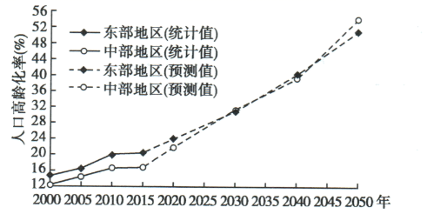
16．2010—2015年，东部与中部地区人口高龄化率差距大的主要原因是（ ）
A．东部地区社会保障更好 B．东部地区老龄人口基数小
C．中部地区自然环境优越 D．中部地区居民人均收入高
17．据图中预测，中部地区平均寿命延长对其人口高龄化率影响最显著的时段是（ ）
A．2015—2020年 B．2020—2030年 C．2030—2040年 D．2040—2050年
【答案】16．A 17．D
【分析】16．读图可知，2010—2015年，东部地区人口高龄化率高于中部地区，由于我国东部地区人口密集，老龄人口基数高于中部地区，自然环境优于中部地区，居民收入水平也高于中部地区，加之社会保障完善，因此人口高龄化率高，A正确，BCD表述错误。故选A。
17．中部地区平均寿命延长对其人口高龄化率影响最显著的时段应该是其人口高龄化率上升速度最快的时期。据图可知，2015年后为高龄化率预测值，2040—2050年中部地区倾斜度最大，应是对其人口高龄化率影响最显著的时段，D正确。2015—2030年，东部地区的预测值高于中部地区，不符合题意，AB错误。2030—2040年，东部地区的预测值与中部地区相差不大，说明中部地区平均寿命延长对其人口高龄化率影响不大，C错误。故选D。
（2021·山东·临沭第一中学高三开学考试）受疫情影响，特郎普出台税收、土地政策，加快了美国产业回流，以构建完整的产业链拉动就业。下图为美国大学生的居住及工作地选择的“偏好指数”空间分布图，完成下面小题。
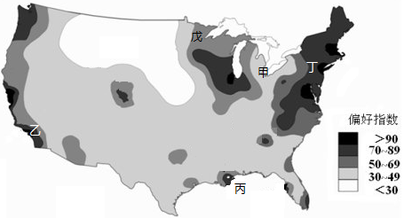
18．甲处是汽车城底特律，近年来产业衰退导致城市缺乏竞争力，最适合产业发展措施是（ ）
A．改造厂房，发展汽车博览业 B．响应环保，改生产电动汽车
C．利用产业基础，发展汽车配套产品 D．加大补贴，吸引海外的美国车企回归
19．丁处对美国大学生吸引力最大，其理由主要是（ ）
A．城市化水平高，生活设施完善 B．传统工业发达，就业机会多
C．高新产业最发达，收入高 D．气候条件优越，适宜生活
20．特郎普政府要求3M公司将上海的N95口罩生产线迁回戊城的总部，其有利的因素是（ ）
A．内部交易成本低 B．有大量失业工人 C．有更广阔的市场 D．国际经济政策利
【答案】18．A 19．B 20．A
【分析】18．底特律位于美国五大湖周边，是传统工业区，整治措施最好是发展新兴工业和第三产业，A正确；电动汽车属于高新技术产业，适合在硅谷发展，B错误。汽车配套产品附加值较低，汽车产业衰退，不适合吸引海外的美国车企回归，CD错误。故选A。
19．美国东北部是传统工业区，城市化水平高，就业岗位比较多，主要是吸引大学生就业，B正确；生活设施完善不是对美国大学生吸引力最大的理由，A错误。高新产业最发达的是西部工业区，C错误。对环境污染严重，不利于居住，D错误。故选B。
20．特朗普政府给了税收、土地的优惠政策，因此内部交易成本比上海低，A正确；有大量失业工人不是主要有利因素，B错误；中国疫情轻，复工快，外贸条件比美国好，C错误；美国疫情严重，国际经济形势不利，D错误；故选A。
（2021·山东·高三专题练习）下图示意我国某地级市2007～2019年户籍人口和常住人口的变化情况。读图完成下面小题。
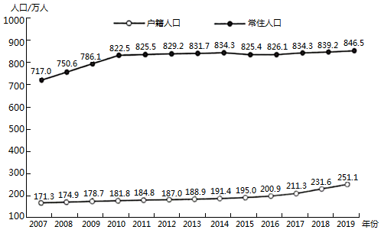
21．推测该市2016～2019年户籍人口变化的主要原因是（ ）
A．生育政策调整 B．落户政策放宽 C．医疗条件改善 D．行政区划变动
22．2010年后，该市常住人口变化缓慢，主要是由于当地（ ）
A．人口老龄化加剧 B．GDP增长缓慢 C．环境承载力下降 D．产业结构优化
23．该市的支柱产业是（ ）
A．采矿业 B．旅游业 C．制造业 D．物流业
【答案】21．B 22．D 23．C
【分析】21．根据图片信息，2016-2019年户籍人口增长比常住人口快，如果是生育政策改变，常住人口基数大，增长应该比户籍人口快，A项错误。故应该是当地落户政策放宽，使得户籍人口增长速度高于常住人口，B项正确。医疗条件的改善以及行政区划的变动对户籍人口和常住人口的影响是相同的，两者人口增长的速度不会存在较大差异，CD项错误。故选B。
22．2010年后，该市常住人口变化缓慢，而之前一段时间，该市常住人口增长迅速，所以该市应该是产业结构发生了改变，得到了优化，对劳动力的需求不再那么强烈，D项正确。人口老龄化对户籍人口同样有影响，并且会使得该市劳动力短缺，常住人口增长迅速，A项错误。GDP增长缓慢以及环境承载力下降会使得当地失去对外来劳动力的吸引力，常住人口可能有所下降，BC项错误。故选D。
23．该市的常住人口远大于户籍人口，说明该市是劳动力密集型产业，需要大量劳动力，并且经济较为发达，故应该为制造业，C项正确，ABD项错误。故选C。
（2021·山东·高三专题练习）下表为我国四大地区2000-2020年人口占全国比重变化。完成下面小题。
 | ① | ② | ③ | ④
2000-2010年占比变化 | 2.6% | -1.27% | -1.2% | -0.25%
2010-2020年占比变化 | 2.15% | -0.79% | 0.22% | -1.20%
24．东部地区和东北地区分别为（ ）
A．①② B．②③ C．③④ D．①④
25．应对我国④地区人口变动的策略有（ ）
①延迟退休 ②推动产业转出 ③产业结构调整 ④大量接纳海外移民
A．①② B．①③ C．②④ D．③④
【答案】24．D 25．B
【分析】24．①地区人口占全国比重一直是增加的，应为东部地区；②地区人口占全国的比重一直是减少的，但减少的量变小了，应为西部地区；③地区人口占全国的比重有减少变为增加，应为中部地区；④地区占全国的比重一直是减小，并且减小的量增加，应为东北地区。D正确，ABC错误。所以选D。
25．根据上题分析可知，我国东北地区为主要的人口流出地区，主要流出的人口为青壮年劳动力，导致人口老龄化，缓解这个问题应该采取的措施是推迟退休，调整产业结构，①③正确。推动产业转出 ，不利于缓解人口老龄化，②错误；我国现行人口政策不可能大量接纳海外移民，④错误。所以选B。
（2017·山东临沂·高三期中）下图为我国某年主要省级行政区流入人口占比示意图。据此完成下面小题。
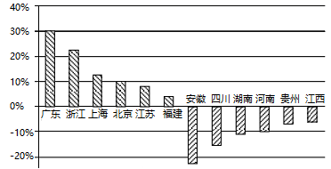
26．图示信息反映出我国人口流动的主要方向是（ ）
A．从山地、高原到平原地区 B．从西部地区到东部地区
C．从内陆地区到沿海地区 D．从发达地区到落后地区
27．人口流动对浙江省的主要影响是（ ）
A．人口容量提升 B．城镇化水平降低
C．城乡差距加大 D．人口老龄化减缓
【答案】26．C 27．D
【分析】26．从图中各省级行政区流入人口比例可以看出，广东、浙江、上海等沿海省级行政区以人口流入为主，安徽、四川等内陆省级行政区以人口流出为主，由此可以推断，所以图示信息反映出我国人口流动的主要方向是从内陆地区到沿海地区，C正确。A答案中的河南位于华北平原，A错误。由分析可知，由中西部地区到东部地区，B错误。从落后地区到发达地区，D错误。故选C。
27．由所学知识可知，大量人口流入浙江省，为浙江省提供了大量的劳动力，提高了城镇化水平，缩小了城乡差距，BC错误。人口流动不能提升人口容量，A错误。人口流动的主力以青壮年人口为主，减缓了浙江省人口老龄化，D正确。故选D。
（2021·山东·高三专题练习）抚养比是指非劳动年龄人口与劳动年龄人口数之比。下表为我国某省级行政区第五－七次人口普查数据。据此完成下面小题。
人口普查 | 第五次(2000年） | 第六次(2010年) | 第七次(2020年)
常住人口/万 | 3090.45 | 2884.62 | 3205．42
0-14岁少年儿童人口比重/% | 21.93 | 16.98 | 15.91
15-64岁劳动力人口比重/% | 70.17 | 71．46 | 67.01
65岁及以上老年人人口比重/% | 7.90 | 11.56 | 17.08
28．通过三次人口普查数据比较，推知该省级行政区（ ）
A．少儿抚养比快速降低 B．总抚养比先降后升
C．劳动力人口数持续减少 D．劳动力人口数先升后降
29．该省级行政区常住人口变化的原因最可能是（ ）
A．劳动力需求数量的变化 B．人口自然增长率变化
C．环境人口容量变化 D．基础设施的变化
【答案】28．B 29．A
【分析】28．从表格中数据可知，该省级行政区的少年儿童所占比例呈下降趋势，说明少儿抚养比降低，但后两次的降低速度减慢，A错误。少年儿童与老年人口的总抚养比2000年-2010年降低，之后升高，B正确。劳动年龄人口=总人口数×劳动力比重，计算可知，劳动年龄人口先降后升，C、D错误。故选B。
29．该省级行政区常住人口总数先降后升，是因为当地所需劳动力数量变化所致，A正确。人口自然增长率呈下降趋势，与常住人口变化趋势不相符，B错误。环境人口容量短时间内不会有明显变化，C错误。基础设施的变化对人口数量影响不大，D错误。
（2021·山东·高三专题练习）户籍常住比=户籍人口数÷常住人口数，下图示意中国中部某省2012- 2019年户籍人口和常住人口数量及户籍常住比的变化。据此完成下面小题。
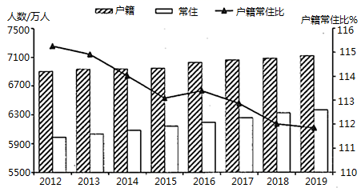
30．有关图示信息的说法,正确的是（ ）
A．该省经济发展水平高 B．户籍常住比逐年下降
C．该省常驻人口老龄化程度偏低 D．常住人口呈上升趋势
31．该省户籍常住比呈下降趋势的主要原因是（ ）
A．该省户籍制度调整 B．该省生态环境改善
C．该省生育政策调整 D．该省就业机会增加
【答案】30．D 31．D
【分析】30．由图可知户籍人口数大于常住人口数，人口迁移表现为净迁出，故该省经济发展水平低，A错误；由图可知户籍常住比呈波动下降，B错误；迁出人口主要为青壮年劳动力，故该省常驻人口老龄化程度偏高，C错误；读图可知D正确。
31．户籍常住比呈下降趋势，说明外出务工人员中出现了部分回流，主要是因为东部地区产业向中西部省区转移，该省工业发展就业岗位增多，D正确。

